Отчет по лабораторной работе №4

Основы информационной безопасности

Разанацуа Сара Естэлл, НКАбд-02-23

Содержание

# 1 Цель работы

Получение практических навыков работы в консоли с расширенными атрибутами файлов

# 2 Выполнение лабораторной работы

* От имени пользователя guest, созданного в прошлых лабораторных работах, определяю расширенные атрибуты файлa /home/guest/dir1/file1 (рис. 1).

Определение атрибутов

Рис. 1: Определение атрибутов

* Изменяю права доступа для файла home/guest/dir1/file1 с помощью chmod 600 (рис. 2).

Изменение прав доступа

Рис. 2: Изменение прав доступа

* Пробую установить на файл /home/guest/dir1/file1 расширенный атрибут a от имени пользователя guest, в ответ получаю отказ от выполнения операции (рис. 3).

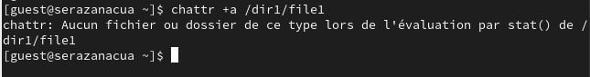

Рис. 3: Попытка установки рассширенных атрибутов

* Устанавливаю расширенные права уже от имени суперпользователя, теперь нет отказа от выполнения операции (рис. 4).

Установка расширенных атрибутов

Рис. 4: Установка расширенных атрибутов

* От пользователя guest проверяю правильность установки атрибута (рис. 5).

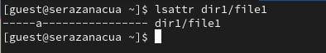

Рис. 5: Проверка атрибутов

* Снимаю расширенные атрибуты с файла (рис. 10).

Снятие расширенных атрибутов

Рис. 6: Снятие расширенных атрибутов

* Проверяю ранее не удавшиеся действия: чтение, переименование, изменение прав доступа. Теперь все из этого выполняется (рис. 11).

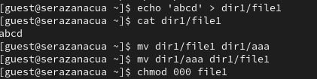

Рис. 7: Проверка выполнения действий

* Пытаюсь добавить расширенный атрибут i от имени пользователя guest, как и раньше, получаю отказ (рис. 12).

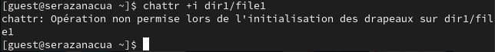

Рис. 8: Попытка добавить расширенный атрибут

* Добавляю расширенный атрибут i от имени суперпользователя, теперь все выполнено верно (рис. 13).

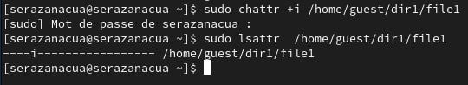

Рис. 9: Добавление расширенного атрибута

* Пытаюсь записать в файл, дозаписать, переименовать или удалить, ничего из этого сделать нельзя (рис. 14).

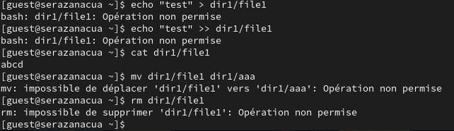

Рис. 10: Проверка выполнения действий

# 3 Выводы

* В результате выполнения работы вы повысили свои навыки использования интерфейса командой строки (CLI), познакомились на примерах с тем, как используются основные и расширенные атрибуты при разграничении доступа. Имели возможность связать теорию дискреционного разделения доступа (дискреционная политика безопасности) с её реализацией на практике в ОС Linux. Опробовали действие на практике расширенных атрибутов «а» и «i»